不妥协画质的直播该如何“轻”装上阵？武汉群星传媒的“电影感”实战解法

在华中地区的影视制作圈，武汉群星昊天影视有限公司（简称“群星传媒”）是一家“重量级”选手。群星传媒成立于2009年，一直以来是索尼 Cinema Line 电影摄影机系列的忠实拥趸——库房里整齐排列着12套 FX6 和16套 FX3。常年的影视级制作经验，让团队养成了对画质“挑剔”的专业眼光。
然而，当业务触角延伸至高频次的服装电商直播与明星见面会活动时，群星传媒的负责人卿总发现，自己站在了一个岔路口：
一边是客户对“电影级肤色”和“高级质感”的执着追求；
一边是现场直播对变焦范围、推流速度和设备轻量化的硬性限制。
为了在这两者间找到平衡，群星传媒引入了6套索尼 4K 摄录一体机 PXW-Z380。这不仅仅是一次设备的更新，更是一次关于“直播工作流”的革新。
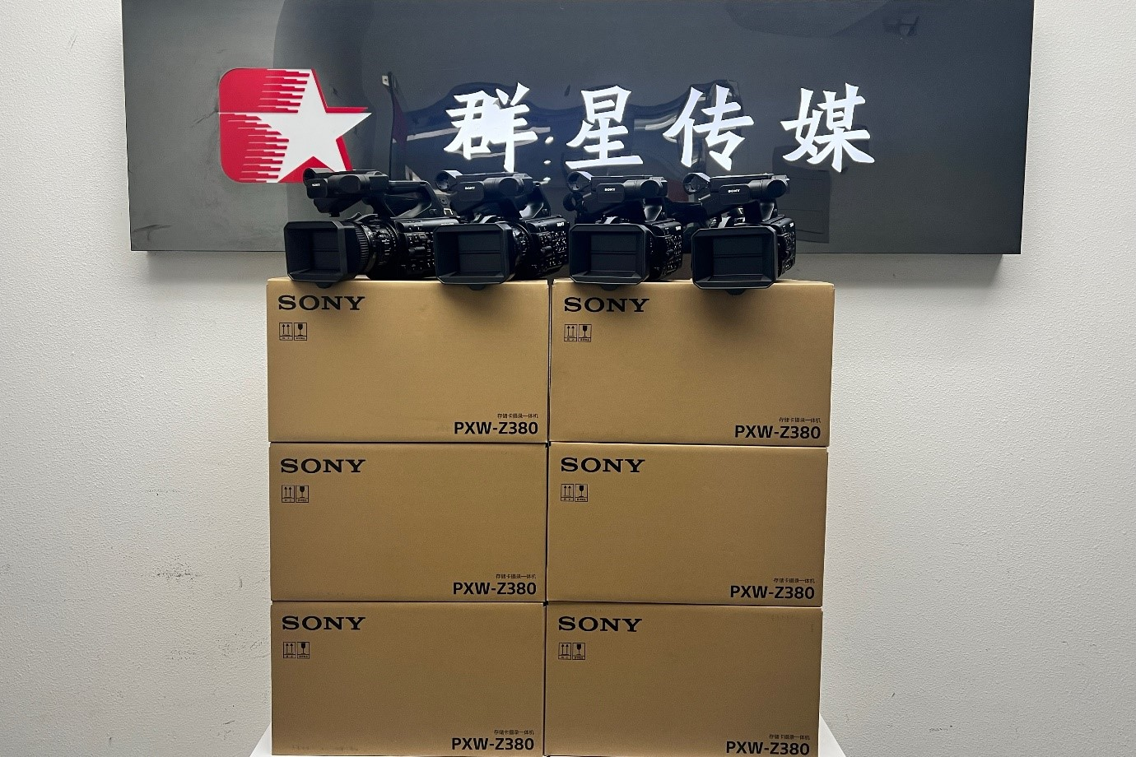
【群星传媒PXW-Z380交货照】
不只是“好看”，更要“敢下单”的精准
B2B形式的专业服装订货会，是疫情后催生的一种极具时代属性的直播形态。这种类似新品发布会的场合，观众往往是专业的经销商，他们不仅看款，更看“质”。
“以前我们用 FX3 或 FX6 做这类直播，为了追求氛围感，经常需要在推流端反复调整参数。”卿总坦言，“因为对于服装客户来说，氛围感只是基础，核心痛点是色彩还原和材质细节。面料是丝绸还是棉麻？颜色是正红还是偏橘？如果屏幕上看不准，经销商就不敢下单。”
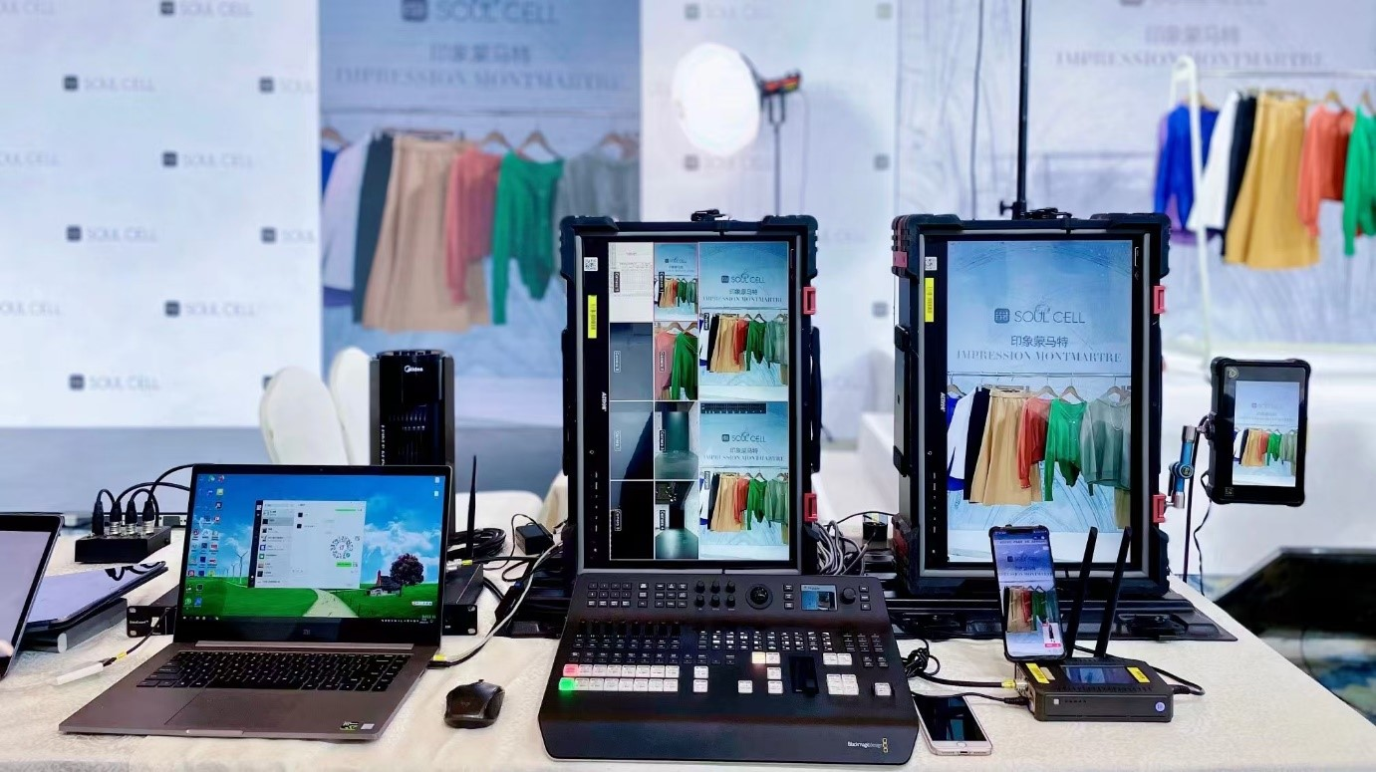
【群星传媒的专业服装订货会直播现场】
引入 PXW-Z380 后，群星传媒发现这款机器在色彩科学上展现出了惊人的“稳定性”，同时这款机器还能够精准还原面料的纹理细节与真实色泽。
“Z380 就很准，不需要像以前那样每次都去微调颜色。” 卿总表示，现在的流程非常标准化：现场定好光，加载一个基础还原的 LUT，机器就能持续输出精准画面。这种“所见即所得”的确定性，直接解决了服装客户最担心的色差痛点。
用 3D LUT 复刻“电影级”肤色
如果说订货会求的是“真”，那么明星见面会活动拍摄求的就是“美”。
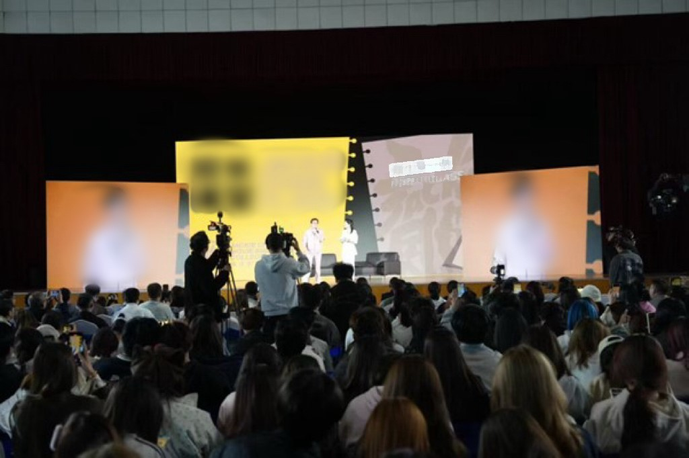
【群星传媒的明星见面会拍摄现场】
在这类活动中，现场的大屏画面直接关系到粉丝和品牌方的情绪体验。传统的广播级画面虽然清晰，但在表现人物肤色时，往往略显平实，缺乏那种“抓人”的感染力。
群星传媒的解法是：将影视后期流程前置化。
1. 现场采样： 摄像师先使用 PXW-Z380 拍摄 S-Log3 素材；
2. 定制调色： 现场 DIT 将素材导入达芬奇（DaVinci Resolve）软件中，针对当天的灯光氛围，特别是艺人的肤色进行精细化润饰，调出一个高级的“电影感”影调；
3. 机内直挂： 由达芬奇（DaVinci Resolve）生成专属的 3D LUT（.cube 文件），直接导入 PXW-Z380 机内。
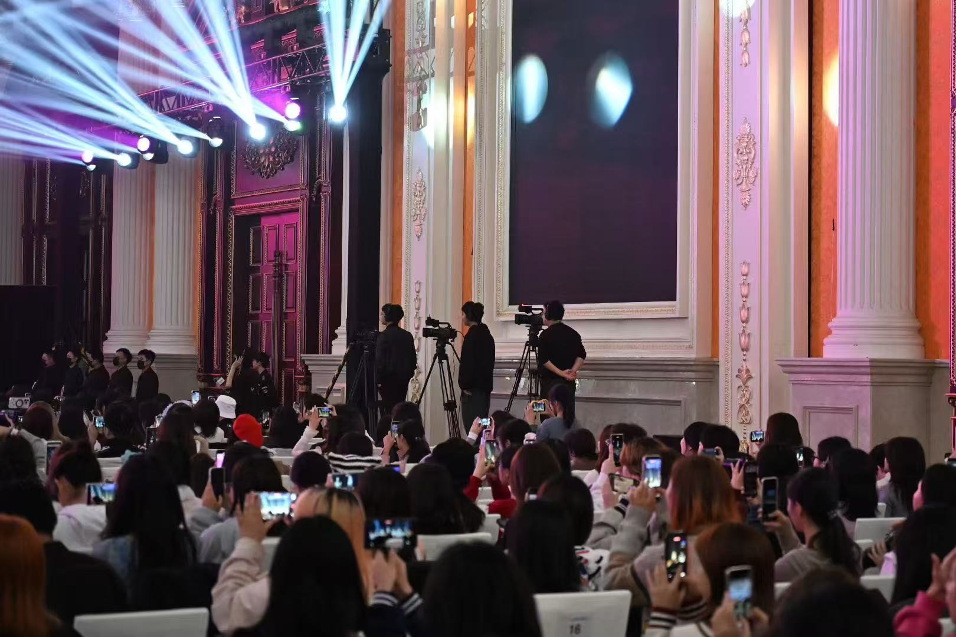
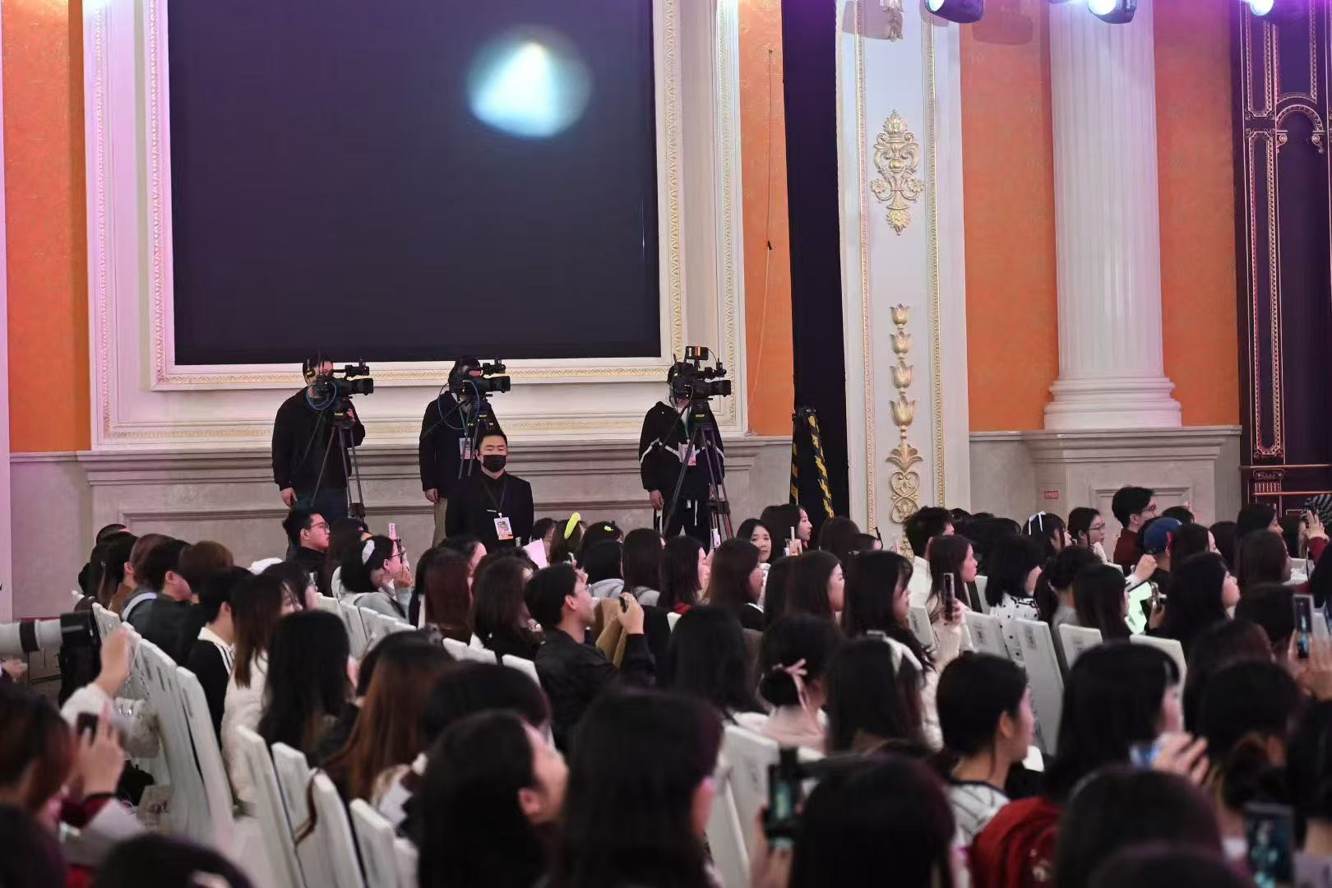
【群星传媒拍摄团队在明星见面会现场】
“一旦加载了我们要的 LUT，现场大屏的效果立刻就不一样了。” 卿总对此印象深刻。这种以往只能在电影机上实现的流程，如今在手持一体机 Z380 上完美跑通，让直播画面瞬间拥有了质的飞跃。这种“所见即所得”的能力，不仅让直播画面瞬间拥有了类似电影机的质感，更极大地减少了现场与客户的沟通成本。从传统电影工作流程中使用S-Log3“拍完再调”，到“拍的就是你想要的”，PXW-Z380 成为了连接客户需求与生产效率的桥梁。同时，PXW-Z380也可通过3D LUT，轻松与FX3/FX6等电影摄影机混合搭配，实现色彩风格上的稳定一致。
“抢”不到前排？那就用镜头“赢”回来
明星见面会的另一个痛点是“机位受限”。前排黄金位置永远属于热情的粉丝，摄像机位通常只能架设在会场后方，且必须使用三脚架固定机位以保证稳定。
在这个距离下，全画幅电影机往往因镜头焦段受限而难以捕捉特写。而 PXW-Z380 搭载的 20 倍光学变焦镜头（30.5mm-515mm），成为了破局的关键。
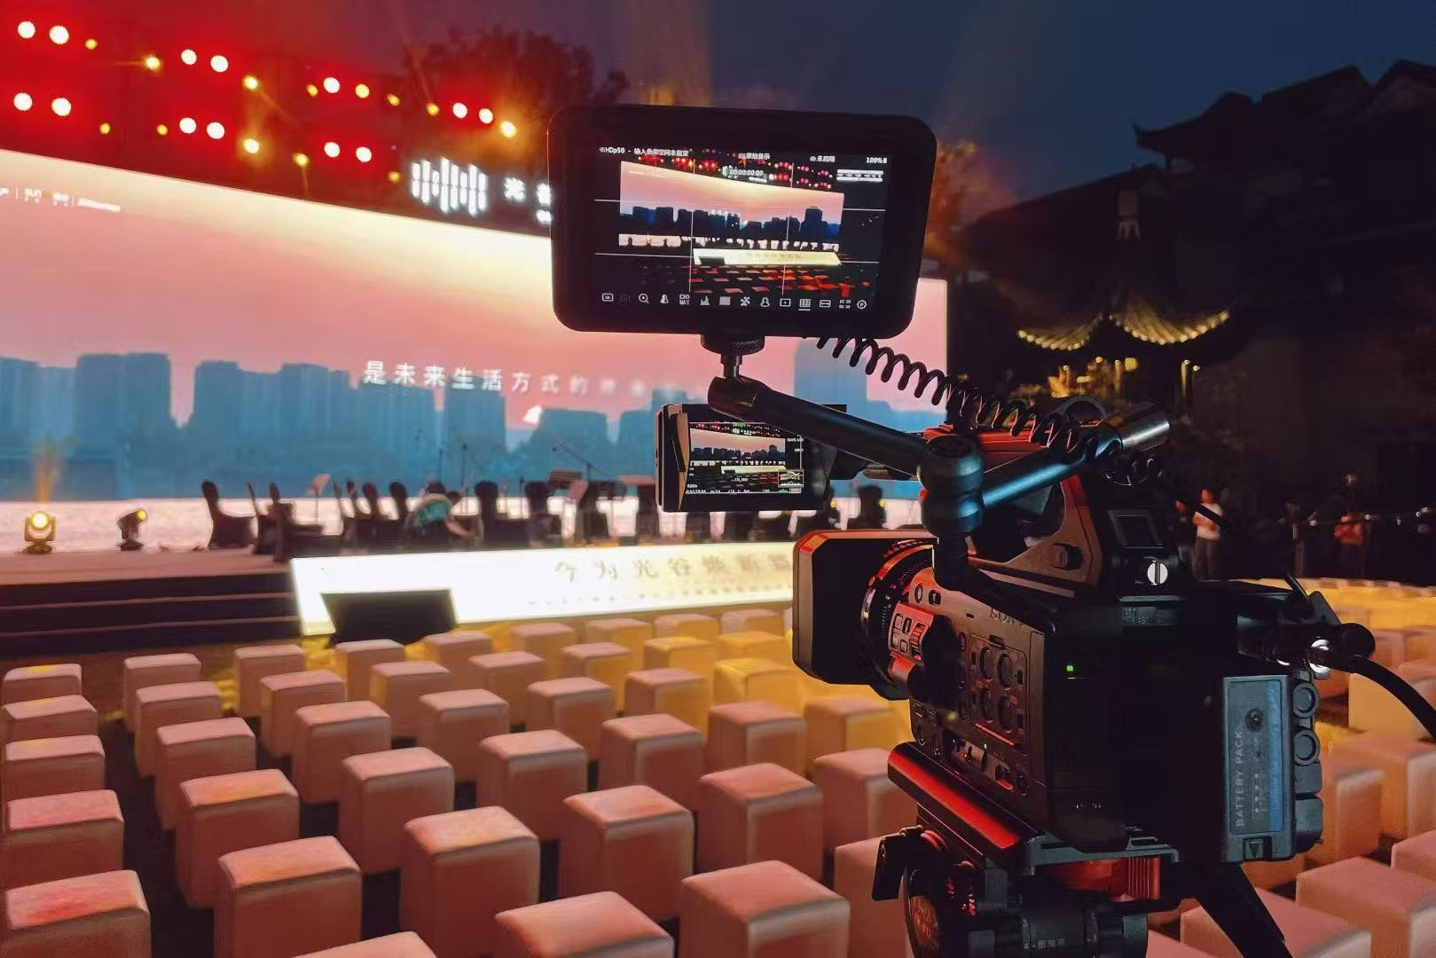
【群星传媒的PXW-Z380在活动拍摄现场】
“既要交代全景，又要瞬间抓到台上艺人的微表情，Z380 的大变焦优势无可替代。”另外，卿总特别提到了PXW-Z380所搭载的索尼清晰影像变焦技术，“在 4K 模式下开启 1.5 倍延展，画质依然扎实可用，配合机身的算法优化，充分满足大屏播出的严苛要求。”
当然，在长焦端表现优异的同时，卿总也坦言，如果 Z380 的广角端能再大一点就更完美了，那样在上摇臂拍摄时会更加从容。
细节里的“实战智慧”：通用即是降本
对于一家拥有数十台专业设备的租赁与制作公司而言，器材的“通用性”直接挂钩运营成本。PXW-Z380 在设计细节上的巧思，让卿总倍感惊喜。
1. 介质通用： 它采用了与 FX3、FX6 通用的 CFexpress Type A 存储卡。无需单独采购昂贵的专用介质，手中现有的存储卡可以灵活流转，极大地降低了综合成本。
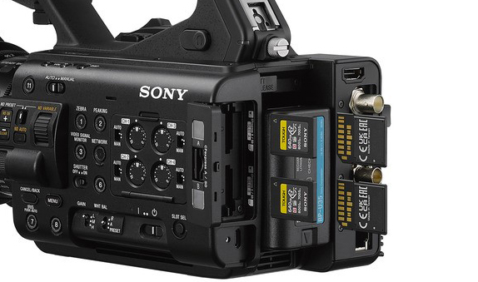
【PXW-Z380使用CFexpress Type-A存储卡及SD存储卡】
2. 侧面 V 口的妙用： Z380 支持在机身侧面通过“铁头V口供电板”挂载 V 口电池，这在固定机位时间拍摄时彻底摆脱了对220V供电以及专用电源适配器的依赖。“更贴心的是它的侧面 V 口设计，”卿总补充道，“我们不仅用它供电，还经常利用这个位置挂载无线图传发射器。这样一来，线缆整洁，不用单独拉220V供电，整套系统非常紧凑且不累赘。”
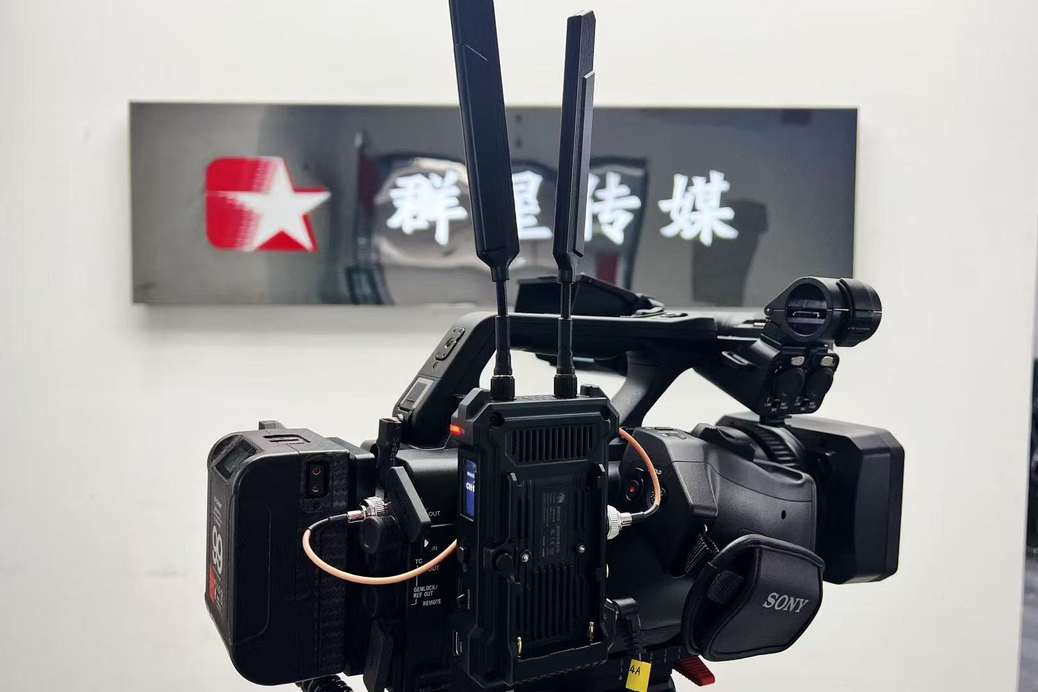
【群星传媒PXW-Z380侧挂无线图传】
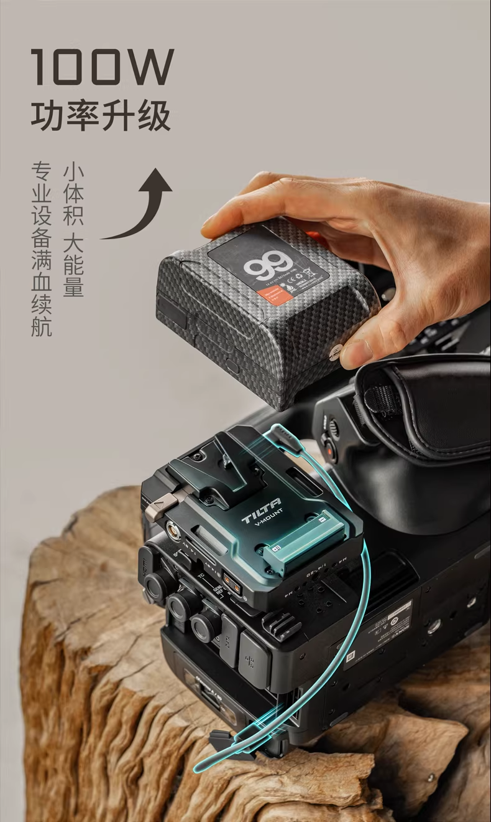
【PXW-Z380可使用铁头V口供电板】
3. 无级 ND 滤镜： 这是控制景深的利器。在光线多变的户外，摄像师无需改变光圈，仅通过调整 ND 密度的连续变化即可控制曝光。这有效解决了不同摄像师操作习惯带来的画面不一致问题，保证了多机位素材的统一性。
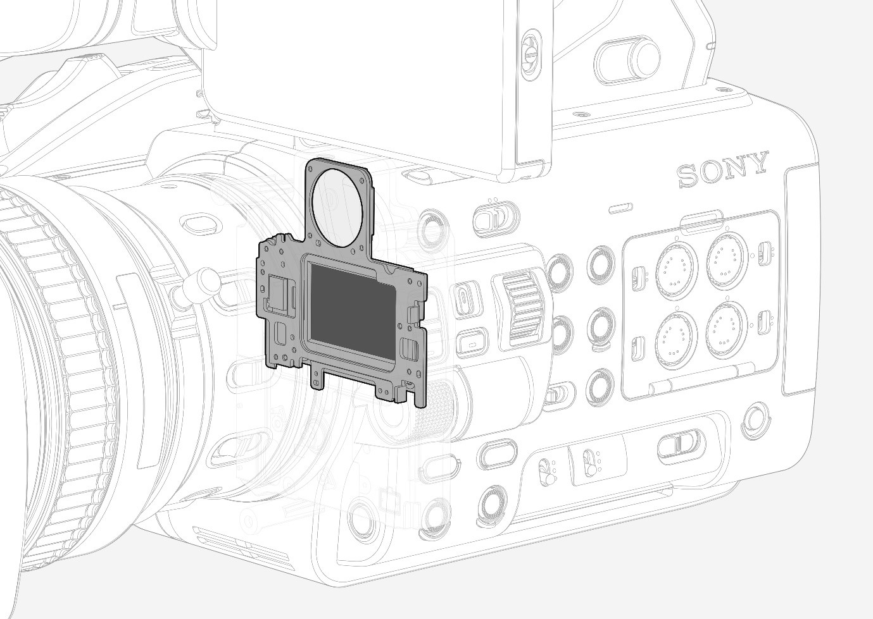
【PXW-Z380的无级ND滤镜】
向未来：从单机作战到智能系统
目前的群星传媒，正在将 PXW-Z380 的应用场景从“静态”的会议、活动直播向“动态”的体育转播拓展。
群星传媒还利用 Z380 作为机头搭建了一套慢动作回放系统，已经在部分赛事中初露锋芒。一套系统就能搞定字幕、慢动作和回放，其长焦优势配合稳定的画质，能够精准捕捉赛场上的每一个精彩瞬间。
展望未来，卿总有着更深远的规划：
他期待 PXW-Z380 能尽快加入 Sony Camera SDK 相机遥控工具包的支持列表，从而通过公司现有的第三方品牌控制面板，实现统一的远程光圈控制与色彩管理。【注，索尼已于2026年2月3日正式发布相机遥控工具包 Camera Remote SDK V2.01，新增支持对PXW-Z380控制】
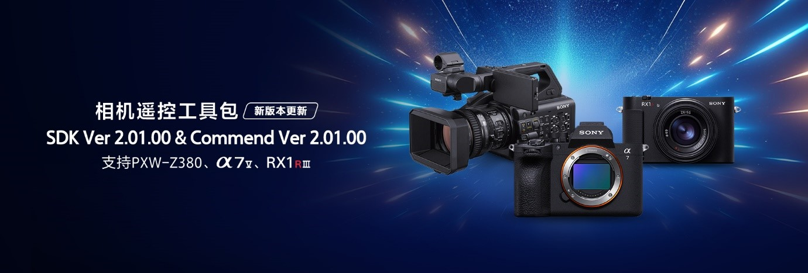
【关于 Camera Remote SDK 相机遥控工具包，您可通过访问索尼中国官网获取最新API参考文档】
https://www.sonystyle.com.cn/minisite/cross/appcenter/di/camera_remote_toolkit/support.html
从精准还原面料质感，到用 3D LUT 复刻电影肤色，武汉群星传媒用 PXW-Z380 证明了：画质的优秀与操作的便捷，其实可以兼得。

